Отчет по теме №13 Списки. Односвязные и двусвязные

Работу выполнил:

Студент группы ИВТ(ВМК)-21

Рычков Родион Викторович

Списки - это одна из основных структур данных, используемых в программировании. Они позволяют хранить множество элементов в определенном порядке и производить над ними различные операции.

Односвязный список - это список, состоящий из узлов, каждый из которых содержит данные и ссылку на следующий узел. Последний узел списка ссылается на null. Это означает, что нельзя переместиться по списку в обратном направлении. Односвязный список обычно используется для решения задач, в которых необходимо производить операции добавления и удаления элементов на начало или конец списка.

Двусвязный список - это список, который состоит из узлов, каждый из которых содержит данные, ссылки на предыдущий и следующий узлы. Первый узел списка имеет null в ссылке на предыдущий узел, а последний узел списка имеет null в ссылке на следующий узел. Это позволяет перемещаться по списку как в прямом, так и в обратном направлении. Двусвязный список обычно используется для решения задач, в которых необходимо производить операции вставки и удаления элементов в произвольное место списка.

Односвязный список можно реализовать следующим образом на языке C++:

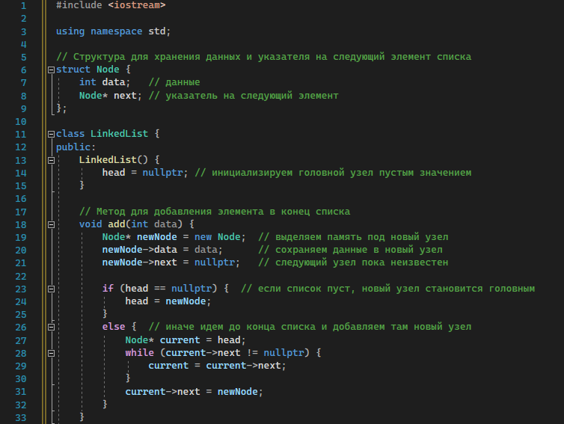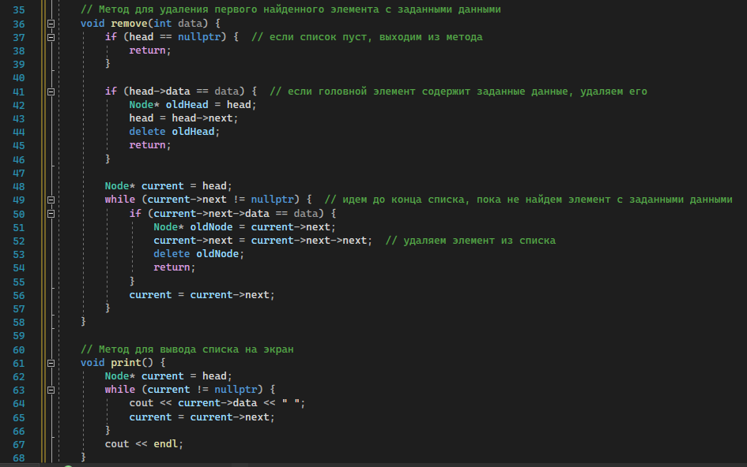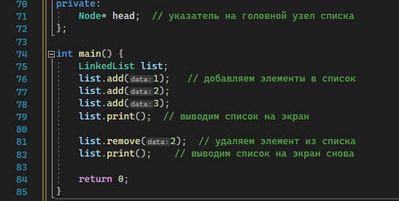

Пример использования двусвязного списка:   
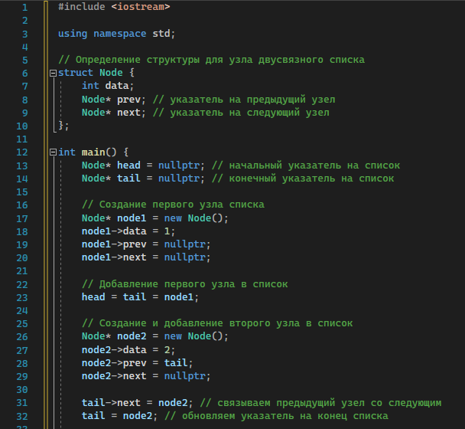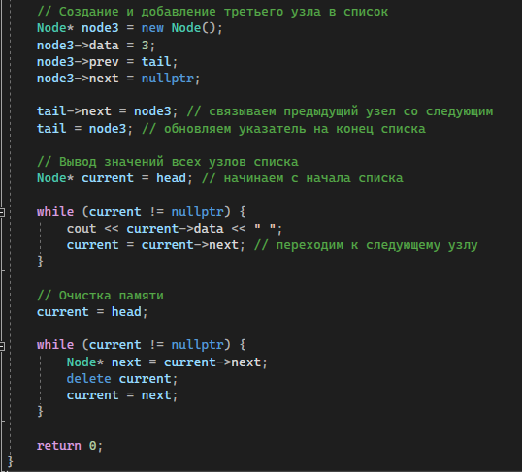

Используемые источники:

<https://medium.com/nuances-of-programming/структуры-данных-и-алгоритмы-связный-список-6ae2625be22b>

https://uii.bitbucket.io/study/courses/sdt-legacy/files/lections/Lecture_06_DataStructures.pdf